Ełk, dn. {{ created_at }} r.
……….....................................................
(miejscowość, data)

Imienna lista osób prowadzących zajęcia w ramach poszczególnych modułów nauczania kursu w zakresie kwalifikowanej pierwszej pomocy

Lp. | Imię i nazwisko | Zawód * | Kwalifikacje | Staż pracy (lata) | Moduł nauczania
1 | Maciej Świerszcz | P,R, Rwo | Mgr. Piel, Lic Rat. Med, Rwo | Pow.10lat | 1,2,3,4,5.6,7,8,9,10,11,12,13,14
2 | Mariusz Klisiatys | R, Rwo | Rat. Med. Rwo | Pow. 5 lat | 1,2,3,4,5.6,7,8,9,10,11,12,13,14
3 | Robert Świerszcz | R, Rwo | Rat. Med. Rwo | Pow. 3 lat | 1,2,3,4,5.6,7,8,9,10,11,12,13,14
4 | Patryk Karpiński | R | Rat. Med. | Pow 5 Lat | 1,2,3,4,5.6,7,8,9,10,11,12,13,14
5 | {{psychologist}} | Ps | Mgr psychologii | Pow. 5 lat | 15

* Legenda:

L – lekarz systemu
P – pielęgniarka systemu
Ps – psycholog
R – ratownik
Rt – specjalista z zakresu ratownictwa technicznego
Rch - specjalista z zakresu ratownictwa chemicznego
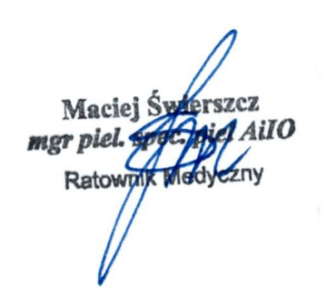
Re - specjalista z zakresu ratownictwa ekologicznego
Rwo - specjalista z zakresu ratownictwa wodnego
Rwy- specjalista z zakresu ratownictwa wysokościowego

...............................................................................
(podpis i pieczęć Kierownika
podmiotu prowadzącego kurs)

